Ирина Архипова в СВАО строила дома
07.04.2022
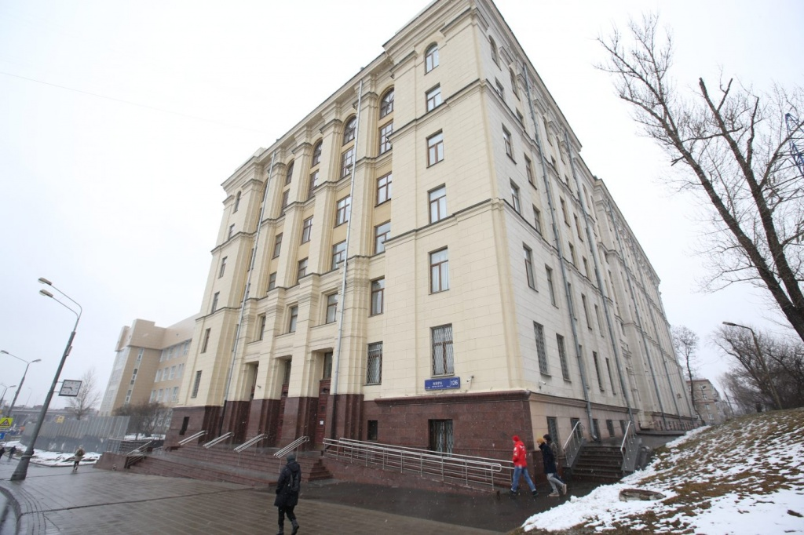
Ирина Архипова – самая титулованная оперная певица, выступавшая на престижных мировых сценах. Но выбор в пользу пения дался ей не так просто. С детства Ирина мечтала по примеру отца стать архитектором.
Учебный корпус в Алексеевском
В начале 1990-х годов Московский финансовый институт (сейчас университет) затеял капитальный ремонт учебного корпуса на проспекте Мира, 126. Там с 1947 года располагался военно-экономический факультет. Подняли из архива техническую документацию на здание и обнаружили, что автор проекта – И. Архипова.
«Сначала они решили, что это совпадение, но потом узнали, что их здание проектировала та самая Архипова из Большого театра», – так описала это событие в своих мемуарах «Музыка жизни» сама певица.
По окончании Московского архитектурного института в 1948 году Ирину Архипову распределили в мастерскую «Военпроект» Министерства обороны. Проект здания факультета на проспекте Мира стал одной из её первых работ.
«Хотя я числилась соавтором проекта, но по сути была автором. Консультантом в этой работе мне назначили архитектора Левитана — это было необходимо, так как я была ещё молодым специалистом и не была застрахована от ошибок», – вспоминала Архипова.
Жилые дома на Ярославке
В «Военпроекте» будущая оперная дива проработала четыре года. Проектировала санатории, дачи для генералитета и жилые дома, в том числе и на Ярославском шоссе.
В послевоенные годы у архитекторов было много работы. Но молодому специалисту Архиповой не нравились типовые проекты жилищного строительства.
«Все больше стало появляться домов с малогабаритными квартирками, в которых потолок буквально «висел» на голове», – воспоминала она то время. – Были указания сосредоточиться только на малоэтажном жилищном строительстве – возводить одни лишь печально знаменитые теперь пятиэтажки (которые в народе прозвали «хрущобами»), чтобы сэкономить средства на лифтах».
Одновременно Ирина Архипова училась в московской консерватории. К половине восьмого утра прибегала на уроки вокала, потом мчалась в проектную мастерскую. А вечером приходила в консерваторию на занятия по теории музыки.
Её кумиром была Вера Мухина
В юности Ирина Архипова увлеклась творчеством знаменитого скульптора Веры Мухиной. «Она была среди моих кумиров-женщин, посвятивших себя творчеству», – говорила певица. А в конце 1940-х годов она смогла лично познакомиться с кумиром благодаря своей сокурснице по консерватории – невестке Веры Мухиной.
Архипова очень высоко ценила монумент Мухиной «Рабочий и колхозница». Увлеченная и архитектурой, и музыкой, она понимала художественный замысел автора и сожалела, что скульптура около 70 лет простояла на ВДНХ на низком 10-метровом постаменте. Тогда как она должна была парить на высоте 34 метров, как на Парижской выставке 1937 года, для которой была создана.
Восстановили замысел Веры Мухиной только в 2010 году. Отреставрированную скульптуру водрузили на новый 34-метровый постамент. Произошло это спустя полгода после смерти легендарной оперной певицы.
На проспекте Мира в здании, спроектированном молодой Архиповой, располагается офис телеканала «Звезда» Фото: Роман Балаев

Адрес страницы: http://svao.mos.ru/presscenter/news/detail/10735453.html
Префектура Северо-Восточного административного округа города Москвы

